MINISTERSTVO OSVETY REPUBLIKY SRBSKO
SRBSKÁ BIOLOGICKÁ SPOLOČNOSŤ
TEST Z BIOLÓGIE PRE 6. ROČNÍK ZÁKLADNEJ ŠKOLY
Obecná súťaž 14. marca 2026

Heslo:___________
Zakrúžkuj číslo pred správnou odpoveďou
1. Uvedené sú ekologické faktory jedného lesa. Zakrúžkuj písmeno pred každým abiotickým ekologickým faktorom:

1) tieň duba, v ktorom rastú machorasty;
2) huby ktoré rastú v tieni duba;
3) huby v pôde, ktoré sa stravujú opadaným lístím duba;
4) svetlo, ktoré preniká cez vysoké koruny duba.

2. Keď sa meňavka rozmnoží:

1) jej potomkovia budú mať odlišný dedičný materiál ako ona;
2) jej potomkovia budú mať rovnaký dedičný materiál ako ona;
3) jedna meňavka bude mať rovnaký a druhá odlišný dedičný materiál;
4) jej potomkovia budú mať náhodne usporiadaný dedičný materiál

3. Biológovia v 19. storočí vypracovali bunkovú teóriu. Ktorá z uvedených tvrdení nie je správna podľa tejto teórie?

1) Bunky vznikajú spontánne z neživej hmoty.
2) Všetky živé bytosti sú utvorené z buniek.
3) Bunky sa môžu deliť.
4) Bunky vznikajú delením existujúcich buniek

4. Čo z uvedeného sa nachádza v prokaryotickej bunky:

1) jadro, mitochondrie, cytoplazma;
2) cytoplazma, dedičný materiál, bunková membrána;
3) chloroplasty, dedičný materiál, cytoplazma;
4) mitochondrie, chloroplasty, cytoplazma.

5. Čo sú a na čo slúžia panôžky meňavke?

1) Štruktúry, ktoré pripomínajú končatiny živočíchov, ale neslúžia na pohyb.
2) Pokojová forma bunky, ktorá vzniká v nepriaznivých podmienkach na ochranu
3) Tráviace orgány.
4) Časť bunky, ktorá umožňuje pohyb a vnášanie častíc potravy.

6. Zakrúžkuj písmeno S ak je tvrdenie správne a N ak je nesprávne.

Probiotické baktérie sú baktérie v črevách, ktoré pomáhajú pri procese trávenia potravy. | S | N
Dedičný materiál tvoria gény, ktoré sú časťami DNA. | S | N
Časť huby tvorená hýfami sa nazýva mycélium. | S | N
Chitín je príznačný výlučne pre ríšu húb. | S | N
Protisty, rovnako ako vírusy, nemajú schopnosť dýchania. | S | N
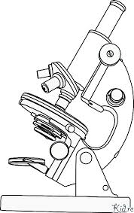
7. Do štvorčekov napíš správne poradie krokov pri práci so svetelným mikroskopom:
15
1) Nastaviť osvetlenie mikroskopu.
15
2) Vyostriť obraz pomocou skrutky na jemné zaostrovanie. Až potom nastaviť objektív s väčším zväčšením.
3) Pomocou skrutky na hrubé zaostrovanie nájsť obraz.
4) Nastaviť objektív s najmenším zväčšením nad preparát.
20

5) Položiť preparát na stolček.

Vypočítaj zväčšenie mikroskopu znázorneného na obrázku a na čiaru napíš výsledok:
__________________________

8. Čo sa môže zistiť pri pozorovaní buniek pokožky cibule svetelným mikroskopom?
1) Bunky nepravidelného tvaru bez jasných hraníc
2) Mnohouhlové bunky s jasne viditeľnou bunkovou stenou a jadrom.
3) Bunky ktoré majú chloroplasty.
4) Bunky bez bunkovej steny.
Na obrázku epidermy cibule napíš názvy označeným častiam bunky. | 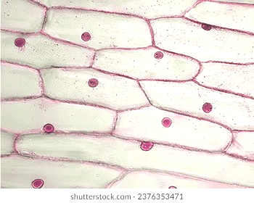  1. 1)  2. 2)  3. 3)
9. Živé bytosti z pravej kolónky priraď k príslušnej systematickej kategórii.
Napíš zodpovedajúce písmeno na prázdne čiary.

____ jednobunkové eukaryoty s chloroplastami | 1) slizniak
____ viacbunkové eukaryoty bez bunkovej stene | 2) kvasinka
____ viacbunkové eukaryoty s chloroplastami | 3) eugléna zelená
____ jednobunkové eukaryoty s bunkovou stenou | 4) borovica lesná

10. Vo veľkých hĺbkach oceánskeho dna sa nachádzajú hydrotermálne pramene, okolo ktorých je vyvinutá špecifická biocenóza . V týchto biocenózach žijú určité druhy baktérií, ktoré sú autotrofné. Zakrúžkujte, ktorý článok v potravovom reťazci lúčneho ekosystému má rovnaké miesto ako baktérie hydrotermálnych prameňov.

1) kobylka zelená
2) lúčna tráva
3) jašterica lúčna
4) tchor škvrnitý

11. Spoj pojmy so životnými procesmi tak, že do zátvorky pred pojem napíšeš príslušné číslo

Životný proces | Pojem
1) dýchanie | ( ) žalúdok | ( ) alveoly | ( ) podžalúdková žľaza
2) trávenie potravy | ( ) koža | ( ) pohlavné bunky | ( ) trachey
3) rozmnožovanie | ( ) embryo | ( ) žiabre | ( ) slinné žľazy
12. Zakrúžkuj správne slovo, aby bolo dané tvrdenie pravdivé:
Rastliny vykonávajú fotosyntézu výlučne cez deň | v noci. Vtedy sa oxid uhličitý (CO₂) využíva | uvoľňuje a kyslík (O₂) sa využíva | uvoľňuje. Fotosyntéza prebieha v chloroplastoch | mitochondriách.
Rastliny dýchajú aj cez deň aj v noci | iba cez deň alebo iba v noci. Vtedy sa oxid uhličitý (CO₂) využíva | uvoľňuje a kyslík (O₂) sa využíva | uvoľňuje. Dýchanie prebieha v chloroplastoch | mitochondriách.

13. Na obrázku je znázornená jednoduchá potravová sieť morského ekosystému
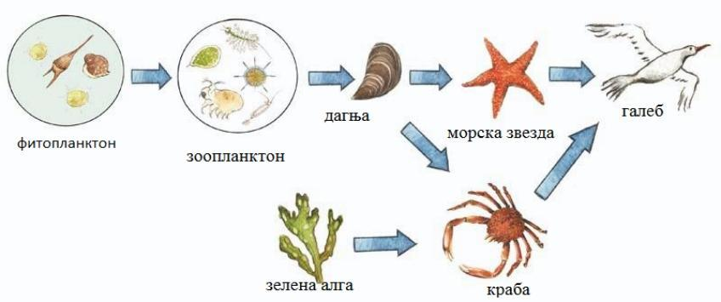
morská hviezda
slávka jedlá
fytoplanktón
zelená riasa
čajka
zooplanktón
krab

Na základe obrázka potravovej siete odpovedaj na nasledujúce otázky:
А. Slnečnú energiu v procese fotosyntézy využívajú:
1) fytoplanktón a zooplanktón
2) fytoplanktón a zelená riasa
3) všetci členovia potravového reťazca
4) zelená riasa, krab a čajka

B. Krab patrí medzi spotrebiteľov:
1) 1.a 2. radu
2) 2. a 3. radu
3) 2. a 4. radu
4) 1. a 3. radu

14. Napíš časti rastliny ktoré patria medzi vegetatívne a rozmnožovacie orgány:
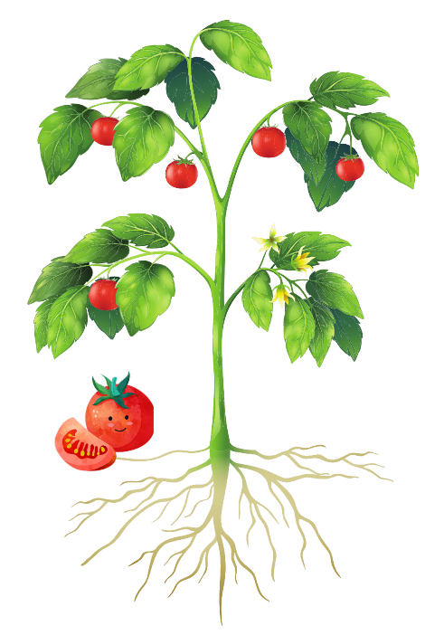
Vegetatívne orgány:
1) _____________________________
2) _____________________________
3) _____________________________

Rozmnožovacie orgány:
4) _____________________________
5) _____________________________
6) _____________________________

15. Doplň text vhodnými pojmami:
(biotické faktory, biocenóza, ekologická nika, biotop, abiotické faktory)
V jednom močiari všetky živé bytosti tvoria____________. Priestor, v ktorom toto spoločenstvo žije, sa nazýva ____________. Na organizmy vplývajú neživé podmienky prostredia, ako sú teplota, svetlo a voda, a tie sa nazývajú____________. Okrem nich na živé bytosti vplývajú aj iné živé bytosti, ktoré predstavujú ____________. Každá živá bytosť má svoje miesto a úlohu v spoločenstve, čo nazývame ____________.

16. .Pomocou kľúča napíš správny názov druhu tučniaka pri jeho opise.


Majú tučniaky dlhý zobák?

Je priemerná výška tučniaka väčšia ako 1 meter?
Stravuje sa iba rakmi?
Znáša tri vajcia za sezónu?
Tučniak okatý

Tučniak obrovský
Tučniak veľký
Tučniak okuliarnatý
Tučniak skalný
Áno
Nie
Áno
Nie
Áno
Nie
Áno
Nie

1)

1) Má krátky zobák. Priemerná výška je 0,8 metrov. Znáša 2 vajcia za sezónu. Okrem rakov stravuje sa aj malými rybami, loligami a rôznymi drobnými bezstavovcami.
2) Má čierne škvrny na hrudi a krátky zobák. Priemerná výška je 0,8 m. V priemere znáša 2 vajcia za sezónu. Stravuje sa rakmi.
3) Tučniak má dlhý zobák. Priemerná výška je 1,4 metrov. Znáša 3 vajcia za sezónu. Stravuje sa iba krevetami.
4) Má najdlhší zobák v porovnaní s ostatnými tučniakmi. Priemerná výška je 0,8 metrov. Znáša dve vajcia za sezónu. Stravuje sa morskými rakmi a rybou.

